が来ます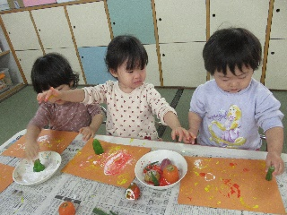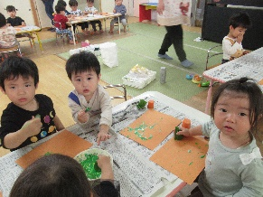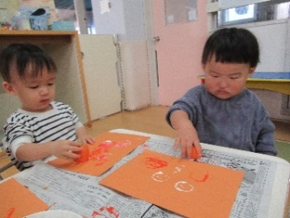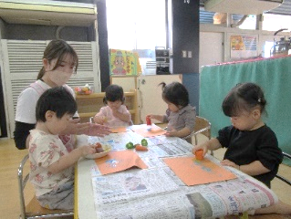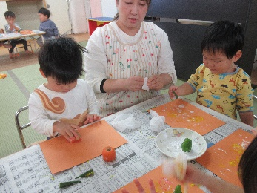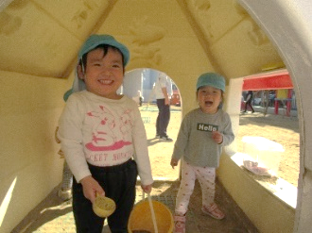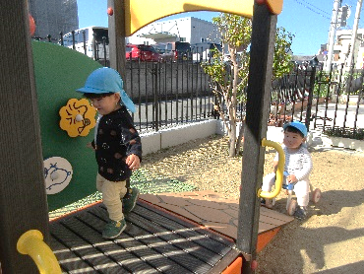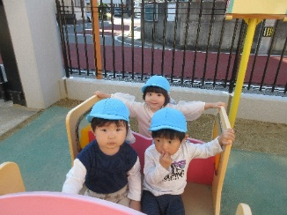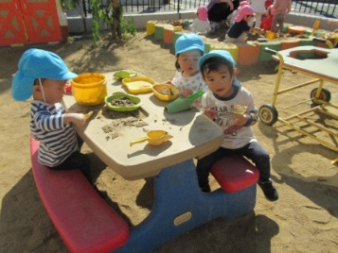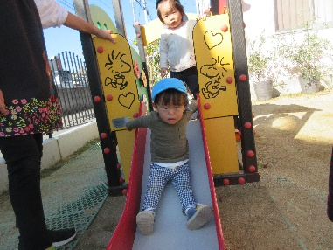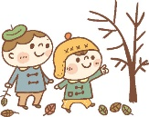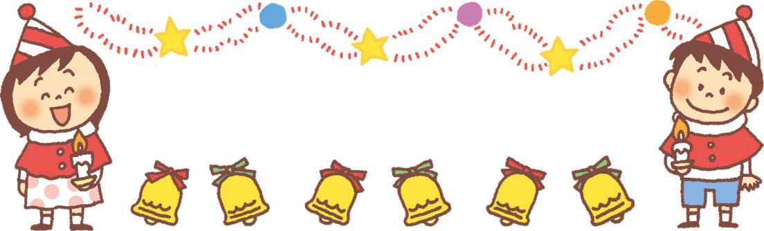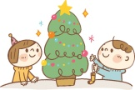

出来島保育園に遊びに行ってきました☆

７日　クリスマス祝会

１２日　リトミック

１７日　英語であそぼう

１８日　身体測定

１９日　歯科検診９：３０～

　　　　お誕生会

２０日　避難訓練（不審者侵入）

２３・２４日　四国大学看護学部実習生

ピーマンやオクラなどいろんな野菜を使って楽しみました！

初めて見る遊具に目を輝かせていました！

楽しかったね♪

野菜スタンプをしました♪

**お知らせ**

＊１２月７日（土）はクリスマス祝会です。短い時間ですが楽しいひとときをお過ごし下さい。

＊１２月２９日～１月３日は年末年始のお休みです。

保育開始は１月４日です。



クリスマス祝会　ページェント（生誕劇）

昔ユダヤの国の小さな町にヨセフとマリアがいました。２人は王様の命令で、遠くのベツレヘムに行くことになりました。その時、マリアのお腹の中には赤ちゃんがいました。ベツレヘムには泊まる宿がなく、２人は馬小屋に泊まりました。その頃、羊飼いが眠っていると天使が現れ、イエス様がお生まれになったことを知らせてくれました。東の国の博士たちは光り輝く大きな星を見つけ、イエス様がお生まれになったことを知りました。馬小屋の飼い葉桶の中で、イエス様はすやすやと眠っていました。博士たちは一番大切な宝物をプレゼントし、羊飼いや動物たちは歌を歌ってお祝いしました。

イエス様、お誕生おめでとう！

クリスマス祝会で、子どもたちがそれぞれの役になってお伝えします。

今月のうた

♪おほしがひかる（幼児讃美歌）

♪メリークリスマス

♪うれしいうれしいクリスマス

♪あわてんぼうのサンタクロース

♪お正月

**１２月生まれのお友だち♡**

**くん**

**ちゃん**

２歳おめでとう☆

これからもすくすく

大きくなってね♪



　今年も残すところあと１か月となり、日が暮れるのが早くなって風の冷たさに冬の訪れを感じるようになりました。

保育園ではクリスマスツリーやリースも飾られ、クリスマスが待ち遠しくなってきました。子どもたちは、クリスマス祝会に向けてページェントを楽しみながら練習しています。当日は、それぞれの役に合わせたかわいい衣装を着て登場します。これまで練習をくり返し楽しんできた子どもたちの姿を、保護者の方々と一緒に見届けたいと思います。

指導計画

月主題　「わくわくするね」

ねらい　・冬の訪れの中で、いろいろなことを見たり感じたりして楽しむ。

　　　　・体を動かして遊び、寒い時期を元気に過ごす。

内　容　・感染症や気温の変化に留意してもらいながら健康に過ごす。

　　　　・安心できる保育者に、自分の思いを伝えたり仕草で表したりして安定して過ごす。

　　　　・保育者に見守られながら、自分で衣服の着脱をしようとする。

　　　　・保育者や友だちとクリスマスの雰囲気を楽しむ。

　　　　・冬の自然を感じながら、戸外で遊ぶことを楽しむ。

　　　　・指先を使った遊びを楽しむ。

令和6年度　前川乳児保育園　つき組

クラスだより